Πανεπιστήμιο Πελοποννήσου  Τμήμα Ηλ/γων Μηχ/κών και ΜΥ  Εργαστήριο Ηλ. Κυκλώματα ΙΙ | Ημερομηνία:
 | Εργαστηριακό Τμήμα:
 | Αριθμός Άσκησης: 2
ΤΙΤΛΟΣ ΑΣΚΗΣΗΣ
Μέτρηση Ισχύος σε Κυκλώματα AC

Ονοματεπώνυμο – ΑΜ (1):
Ονοματεπώνυμο – ΑΜ (2):
Ονοματεπώνυμο – ΑΜ (3):
Ονοματεπώνυμο – ΑΜ (4):

ΣΚΟΠΟΣ ΆΣΚΗΣΗΣ

ΕΙΣΑΓΩΓΗ - ΘΕΩΡΙΑ

ΚΥΚΛΩΜΑ

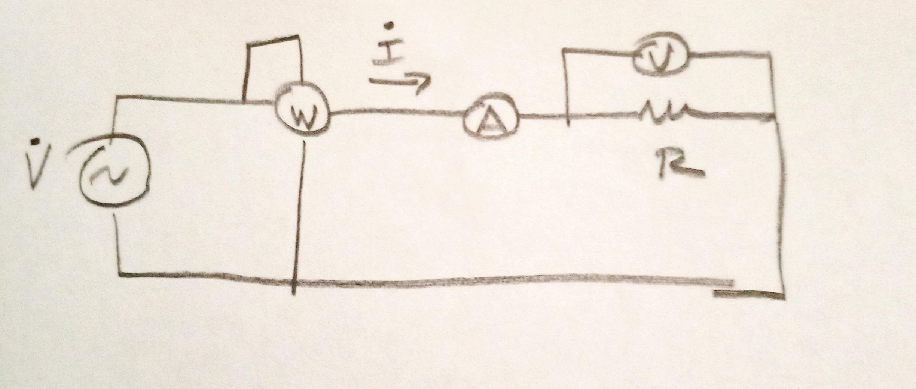

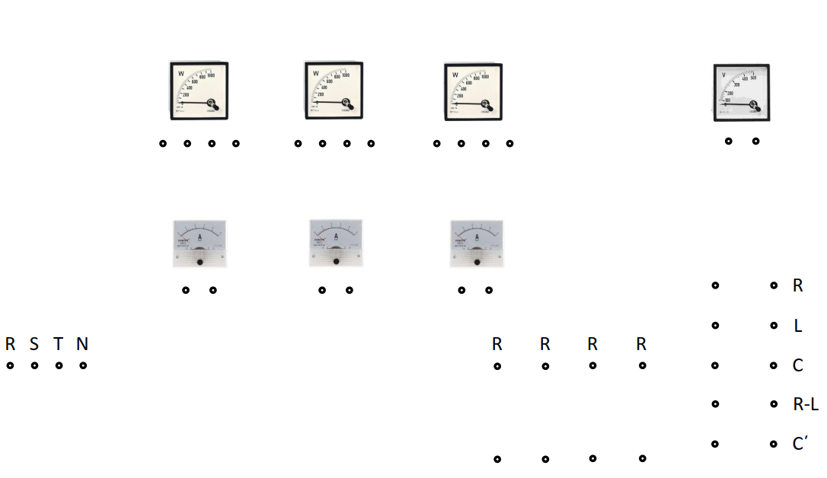

ΠΙΝΑΚΕΣ ΜΕΤΡΗΣΕΩΝ – ΥΠΟΛΟΓΙΣΜΟΙ

Όργανα μέτρησης |  | Αντίσταση
Βολτόμετρο
Αμπερόμετρο
Χωρητικό
Βαττόμετρο | Πηνίο έντασης
 | Πηνίο τάσης

Σχόλια – Επεξηγήσεις

Είδος Φορτίου | U (V) | I (A) | I_{R} (A) | I_{L} (A) | I_{C} (A) | P (W) | S (VA) | Q (Var) | PF | φ
Ωμικό | 220 | 1 | X | X | X | 150
Επαγωγικό | 220 | 1.6 | X | X | X | 50
Χωρητικό | 220 | 0.8 | X | X | X | 0
Ωμικό// Επαγωγικό | 220 | 2.1 | 1.2 | 1.6 | X | 300
Ωμικό// Χωρητικό | 220 | 1.3 | 1.15 | X | 0.76 | 255
Ωμικό// Επαγωγικό// Χωρητικό | 220 | 1.6 | 1.1 | 1.6 | 0.76 | 300

Σχόλια – Επεξηγήσεις

Είδος Φορτίου | U (V) | Κλάση οργάνου | Μέγιστο κλίμακος | Απόλυτο σφάλμα | Σχετικό σφάλμα
Ωμικό
Επαγωγικό
Χωρητικό
Ωμικό// Επαγωγικό
Ωμικό// Χωρητικό
Ωμικό// Επαγωγικό// Χωρητικό

Είδος Φορτίου | P (W) | Κλάση οργάνου | Μέγιστο κλίμακος | Απόλυτο σφάλμα | Σχετικό σφάλμα
Ωμικό
Επαγωγικό
Χωρητικό
Ωμικό// Επαγωγικό
Ωμικό// Χωρητικό
Ωμικό// Επαγωγικό// Χωρητικό

Σχόλια – Επεξηγήσεις

ΓΡΑΦΗΜΑΤΑ – ΓΡΑΦΙΚΕΣ ΠΑΡΑΣΤΑΣΕΙΣ

ΕΡΩΤΗΣΕΙΣ – ΥΠΟΛΟΓΙΣΜΟΙ

